ZI-I.7011.2.2021.RR
Bolesławiec, dnia 11 lutego 2021 r.

W miejscu
Pan Józef Pokładek
Przewodniczący Rady Miasta
Dotyczy interpelacji Radnego Rady Miasta – Piotra Klasy, przesłanej przy piśmie znak: ROGM.0003.4.2021 z dnia 04 lutego 2021 r., dotyczącej „uzupełnienia pisma (skargi) z dnia 9.12.2020 r. złożonego do Rady Miasta przez ANONIMIZACJA DANYCH OSOBOWYCH”.

Odpowiadając na podniesiony w interpelacji problem, informuję:
Ad Zał. nr 1. Plac zabaw i miejsce wypoczynku mieszkańców. Parking przy budynku Staszica 63:
- Prezydent Miasta nie jest organem właściwym w sprawie wydania pozwolenia na budowę czy nadzoru i kontroli nad przestrzeganiem przepisów prawa budowlanego.
Organem wydającym pozwolenia na budowę jest Starosta Bolesławiecki z siedzibą przy ul. Armii Krajowej 12 w Bolesławcu. Nadzór i kontrolę nad przestrzeganiem przepisów prawa budowlanego sprawuje Powiatowy Inspektor Nadzoru Budowlanego w Bolesławcu z siedzibą przy Pl. Marsz. Józefa Piłsudskiego nr 2 w Bolesławcu.
- Prezydent Miasta Bolesławiec nie jest w posiadaniu informacji w sprawie podziału geodezyjnego przedmiotowej działki.
W celu uzyskania szczegółowych informacji w powyższej sprawie, należy złożyć stosowne pismo do Spółdzielni Mieszkaniowej „Bolesławianka” z siedzibą przy ul. Gałczyńskiego 15 w Bolesławcu.
Ad Zał. nr 2. Chodnik przy budynku Staszica 63. Wycinka drzewa:
- Prezydent Miasta Bolesławiec nie posiada informacji w sprawie chodnika przy budynku Staszica 63, w związku z czym, nie może odnieść się do powyższej sprawy.
Budowę chodnika dla mieszkańców budynku Staszica 63 zrealizowała Spółdzielnia Mieszkaniowa „Bolesławianka”.
- W sprawie decyzji Prezydenta Miasta Bolesławiec z dnia 28 listopada 2018 r. znak ZI-XVIII.6131.151.2018.MR, informujemy, że zgodnie z art. 83 ust. 2 ustawy z dnia 16 kwietnia 2004 r. o ochronie przyrody, zgoda właściciela nieruchomości, w przypadku zezwolenia na usunięcie drzew, nie jest wymagana w przypadku wniosku złożonego przez spółdzielnię mieszkaniową.
Spółdzielnia mieszkaniowa, zgodnie z art. 83 ust. 4 ww. ustawy, ma obowiązek poinformować, w sposób zwyczajowo przyjęty, (…) o zamiarze złożenia wniosku
o wydanie zezwolenia na usunięcie drzewa lub krzewu, wyznaczając co najmniej 30 -dniowy termin na zgłaszanie uwag. Nie ma potrzeby uzyskiwania zgody każdego członka wspólnoty mieszkaniowej na złożenie wniosku o wydanie zezwolenia na usunięcie drzewa. Jeżeli złożony wniosek jest kompletny i poprawny, to sprzeciw jednego
z członków wspólnoty nie zatrzymuje jego procedowania. Organ rozpoznaje złożony wniosek, i jeśli jest zasadny, sprzeciw nie stanowi przeszkody w wydaniu zezwolenia
na usunięcie drzewa.
- Dokumentacja fotograficzna nie zawsze jest wystarczająca by ocenić stan fitosanitarny drzewa. Drzewo, które było przedmiotem decyzji to robinia akacjowa. Konary i gałęzie robinii akacjowej są stosunkowo kruche i łamliwe. Dokonując oceny stanu zdrowotnego drzewa bierze się pod uwagę wiele czynników czy cech, m.in. takich jak: lokalizacja, uszkodzenia, rozkład, budowa drzewa i jego struktura.
- Uchybienie związane z nieterminowym opublikowaniem kart informacyjnych na stronie podmiotowej Biuletynu Informacji Publicznej Urzędu Miasta Bolesławiec było niezamierzonym przeoczeniem popełnionym przez pracownika, który w zastępstwie prowadził sprawy między innymi usuwania drzew i krzewów (Urząd Miasta Bolesławiec prowadził w tym okresie nabór na ww. stanowisko).
- Prezydent Miasta Bolesławiec wydaje zezwolenia na usunięcie drzew i krzewów tylko na wniosek właściciela czy posiadacza nieruchomości i jest zobowiązany rozpatrzyć każdy wniosek. W przypadku, gdy zachodzą do tego przesłanki, wydawana jest odmowa udzielenia zezwolenia na usuniecie drzew lub krzewów.
Ad Zał. nr 3. Parking przy piekarni.
- Prezydent Miasta nie jest właścicielem przedmiotowej działki ani organem właściwym w sprawie nadzoru i kontroli nad przestrzeganiem przepisów prawa budowlanego.
Powiatowy Inspektor Nadzoru Budowlanego w Bolesławcu sprawuje nadzór i kontrolę nad przestrzeganiem przepisów prawa budowlanego, a w szczególności: zgodności zagospodarowania terenu z miejscowymi planami zagospodarowania przestrzennego oraz wymaganiami ochrony środowiska czy zgodności rozwiązań architektoniczno-budowlanych z przepisami techniczno-budowlanymi oraz zasadami wiedzy technicznej.

Ad INNE SPRAWY

Ad pkt 1. Prezydent Miasta Bolesławiec nie posiada informacji o planowanym sposobie zagospodarowania działki. Przedmiotowa działka jest własnością prywatną i jej sposób zagospodarowania, leży w gestii obecnych czy przyszłych właścicieli nieruchomości.
Ad pkt 4. W świetle obowiązujących przepisów nie ma uregulowań prawnych, które umożliwiałyby gminie wydawanie nakazów usunięcia drzew. Właściciele lub posiadacze posesji mogą wykonywać nasadzenia drzew według własnej koncepcji. Nie ma norm prawnych regulujących sposób wykonywania nasadzeń drzew i krzewów na terenie nieruchomości. Przepisy nie określają w sposób jednoznaczny nawet dopuszczalnej odległości, w której możliwe jest posadzenie drzew i krzewów od granicy nieruchomości sąsiedniej. W sytuacji gdy mieszkańcy domagają się usunięcia drzew ingerujących w ich nieruchomość, tylko w postępowaniu cywilnym, przed sądem powszechnym, jest możliwość rozpatrzenia powyższej sprawy. Ponadto, przypominamy, że na spółdzielni mieszkaniowej spoczywa obowiązek zarządzania nieruchomościami stanowiącymi jej mienie lub nabyte na podstawie ustawy mienie jej członków - co reguluje ustawa z dnia 15 grudnia 2000 r. o spółdzielniach mieszkaniowych (t.j. Dz. U. z 2020 r. poz. 1465).

Ad pkt 5 Prezydent Miasta Bolesławiec decyzją z dnia 23 czerwca 2010 r. znak: KO II/7635-73/10, wydał zezwolenie na usunięcie dwudziestu pięciu sztuk drzew z terenu nieruchomości przy ul. Dolne Młyny 60 w Bolesławcu, pod warunkiem zastąpienia ich dwudziestoma pięcioma drzewami. Zgodnie z dokonanymi oględzinami terenu, drzewa zostały nasadzone zgodnie z warunkami w decyzji (w załączniku dokumentacja zdjęciowa).
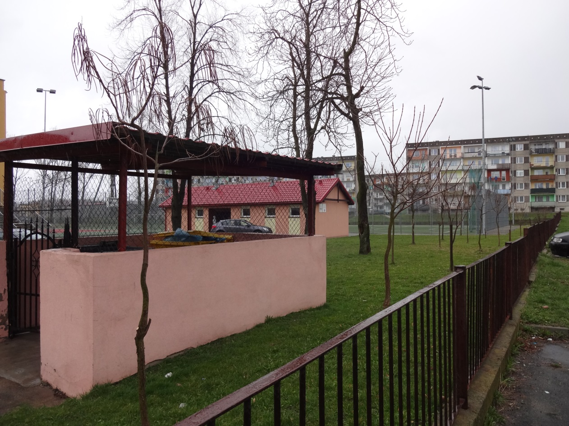
I Zastępca Prezydenta Miasta

/-/Iwona Mandżuk-Dudek
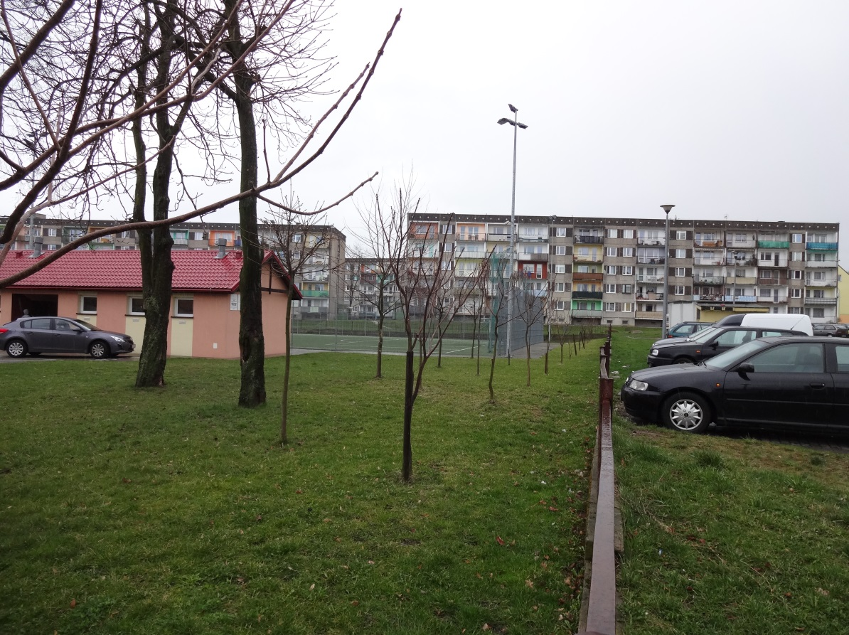
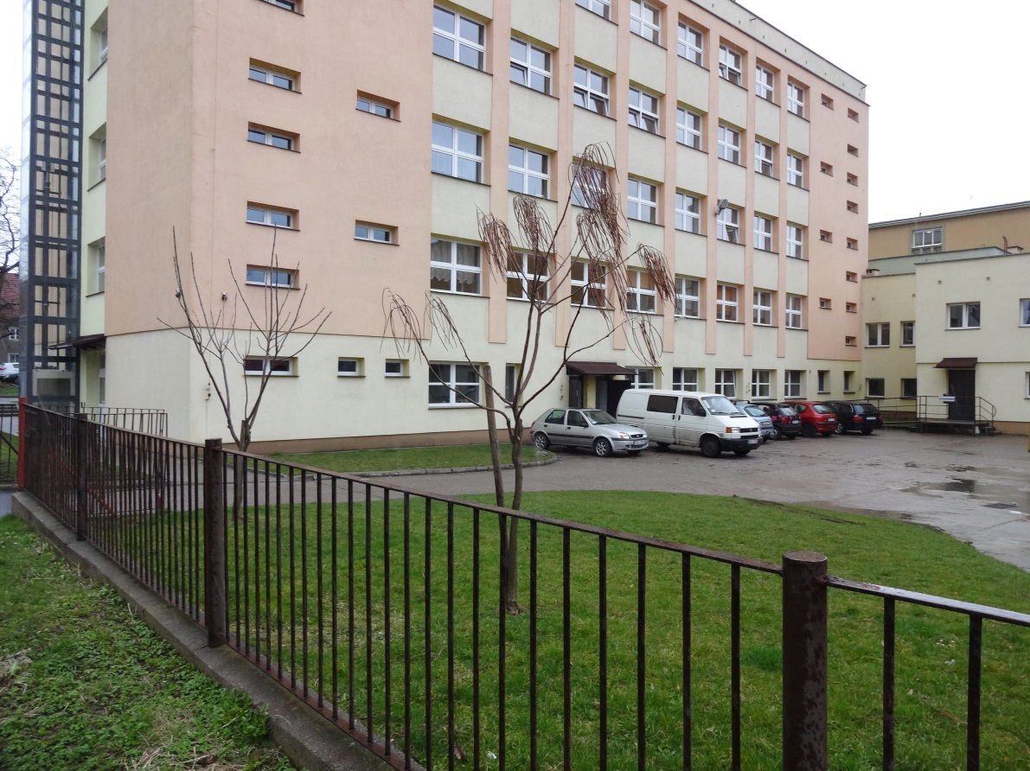
Otrzymują:
- Pan Józef Pokładek
Przewodniczący Rady Miasta,
- Pan Piotr Klasa
Radny Rady Miasta,
- aa.

